28.25.12.110
(код продукции)



ВНУТРЕННИЕ БЛОКИ КАНАЛЬНОГО ТИПА ПРОМЫШЛЕННЫХ КОНДИЦИОНЕРОВ
(МУЛЬТИСПЛИТ-СИСТЕМ), МОДЕЛЬНЫЙ РЯД KDMS_B
наименование и индекс изделия

Технический паспорт

KDMS_B.ПС
наименование документа



2025

СОДЕРЖАНИЕ
1 ОСНОВНЫЕ СВЕДЕНИЯ ОБ ИЗДЕЛИИ 3
2 ТЕХНИЧЕСКИЕ ХАРАКТЕРИСТИКИ 4
2.1 Описание изделия 4
2.2 Принцип работы 4
2.3 Основные технические характеристики 5
2.4 Требования к расположению изделия 5
2.5 Чертеж изделий с основными габаритными размерами 7
2.6 Развернутый вид изделия и список деталей 8
2.7 Развернутый вид изделия и список деталей 9
2.8 Развернутый вид изделия и список деталей 10
2.9 Маркировка 11
3 КОМПЛЕКТНОСТЬ 11
4 ГАРАНТИИ ИЗГОТОВИТЕЛЯ 12
5 КОНСЕРВАЦИЯ 13
6 СВИДЕТЕЛЬСТВО ОБ УПАКОВЫВАНИИ 14
7 СВИДЕТЕЛЬСТВО О ПРИЕМКЕ 15
8 СВЕДЕНИЯ ОБ УТИЛИЗАЦИИ 16
9 ТРЕБОВАНИЯ БЕЗОПАСНОСТИ 16
9.1 Общие требования 21
10 УЧЕТ ТЕХНИЧЕСКОГО ОБСЛУЖИВАНИЯ 22
11 ПОИСК И ДИАГНОСТИКА НЕИСПРАВНОСТЕЙ 27
12 ТРАНСПОРТИРОВКА И ХРАНЕНИЕ 28
12.1 Транспортировка 28
12.2 Хранение 28
13 СВЕДЕНИЯ О РЕКЛАМАЦИЯХ 29

Настоящий паспорт предназначен для ознакомления с техническими данными и устройством внутренних блоков канального типа промышленных кондиционеров (мульти-сплит систем), модельного ряда KDMS_B (далее по тексту – «изделие»).

- ОСНОВНЫЕ СВЕДЕНИЯ ОБ ИЗДЕЛИЯХ
Общие сведения об изделиях приведены в таблице 1.

Таблица 1
Наименование изделия | Внутренний блок канального типа промышленного кондиционера  (мульти-сплит системы), модельный ряд KDMS_B
Модель изделия | KDMS09B, KDMS12B, KDMS18B, KDMS24B
Артикул изделия | KDMS09B, KDMS12B, KDMS18B, KDMS24B
Описание | Предназначен для охлаждения, нагрева и обеспечения подвода кондиционированного воздуха в замкнутое пространство комнаты или зоны
Назначение | Оборудование предназначено для использования в промышленных, коммерческих, общественных помещениях/зданиях; оборудование не предназначено для применения в быту
Размещение | Внутренний блок размещен внутри помещения/ невзрывоопасное
Год выпуска | 2025
Срок службы | 10 лет
Информация о подтверждении соответствия | Декларация о соответствии требованиям Технических регламентов Евразийского экономического союза:  ТР ТС 004/2011 «О безопасности низковольтного оборудования»  ТР ТС 020/2011 «Электромагнитная совместимость технических средств»  ЕАЭС N RU Д-CN.РА04.В.80360/25 от 02.06.2025 по 01.06.2030
Изготовитель | GREE ELECTRIC APPLIANCES, INC. OF ZHUHAI
Страна производства | Китай
Адрес изготовителя | West Jinji Road, Qianshan, Zhuhai, Guangdong, China, 519070
Торговая марка изделия | Pioneer
Уполномоченное лицо изготовителя | Закрытое акционерное общество  «Холдинговая компания «Юнайтед Элементс Групп».  ОГРН 1097847130050, ИНН 7813443770, КПП 781301001  Юр. Адрес: Россия, 197110, Санкт-Петербург, ул. Пионерская, 53, литер Л  Факт. Адрес: Россия, 197110,Санкт-Петербург,  ул. Большая Разночинная, 32  Телефон: +7 (812) 718-55-11, факс: +7 (812) 718-55-14,  E-mail: info@uelements.com
- ТЕХНИЧЕСКИЕ ХАРАКТЕРИСТИКИ

Описание изделия

Внутренние блоки канального типа промышленных кондиционеров (мульти-сплит систем), модельного ряда KDMS_B предназначены для охлаждения, нагрева и обеспечения подвода кондиционированного воздуха в замкнутое пространство комнаты или зоны с использованием воздуховодов.
Внутренние блоки работают в составе мультисплит-системы с универсальными наружными блоками.
Положение воздухозаборника по умолчанию можно изменить с задней стороны на нижнюю с помощью дополнительных принадлежностей.

Принцип работы

Промышленная система кондиционирования обрабатывает сигналы, которые задает ей пользователь (например, требуемую температуру в помещении, тип помещения) и сигналы, поступающие извне (например, температуру наружного воздуха). Далее система управления автоматически выбирает режим работы в соответствии заданными параметрами и с оптимальным энергопотреблением. Система кондиционирования регулирует только температуру воздуха и его состав (частично, с помощью механических фильтров).
Принцип работы основан на переносе тепловой энергии из охлаждаемого, кондиционируемого воздуха в воздух снаружи здания (в режиме охлаждения). Функцию передачи тепловой энергии выполняет термодинамический процесс, протекающий внутри холодильного контура – фазовый переход хладагента. Когда хладагент переходит из жидкого состояния в газообразное (испаряется), он поглощает тепловую энергию и охлаждает помещение, а при переходе хладагента из газообразного в жидкое состояние (конденсация) – наоборот, выделяет тепловую энергию и нагревает помещение. Данные процессы происходят в разных блоках: испарение происходит во внутреннем блоке, а конденсация в наружном.

Общий вид изделия представлен на рисунке 1.

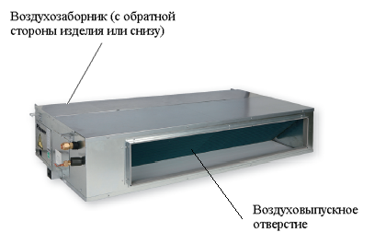
Рисунок 1

Основные технические характеристики

Основные технические характеристики изделия приведены в таблице 2
Таблица 2

Характеристика | Единица измерения | KDMS09B | KDMS12B | KDMS18B | KDMS24B
Холодопроизводительность | кВт | 2.65 | 3.50 | 5.00 | 7.00
Теплопроизводительность | кВт | 2,80 | 4.00 | 5.50 | 8.00
Производительность вентилятора* (SS/H/M/L) | м³/ч | 560/450/340/220 | 600/540/420/300 | 800/720/610/420 | 1300/1200/1000/900
Стандартное статическое давление | Па | 0-10 | 0-10 | 0-10 | 0-40
Максимальное статическое давление | Па | 10 | 10 | 10 | 40
Уровень звукового давления* (SS/H/M/L) | дБ(A) | 32/28/25/22 | 36/34/31/27 | 36/31/25/25 | 46/42/40/36
Уровень звуковой мощности* (SS/H/M/L) | дБ(A) | 47/43/40/37 | 51/49/46/42 | 51/46/43/40 | 61/57/55/51
Производительность осушения | л/ч | 0.8 | 1.4 | 1.8 | 2.5
Электропитание | В/Гц/Ф | 220-240/50/1
Сечение кабеля питания/кол-во жил | мм²/шт | 0.75 / 4
Тип вентилятора | － | Центробежный
Количество вентиляторов | － | 2 | 2 | 3 | 2
Воздушный фильтр | － | Грубой очистки
Диаметр линии газа | мм | 9.52 | 9.52 | 12,70 | 15,88
Диаметр линии жидкости | мм | 6,25 | 6,25 | 6,25 | 6,25
Тип соединения труб | － | Конусное, вальцовка.
Дренаж, нар. диаметр подключения | мм | 26
Наружные размеры (Д×Г×В) | мм | 710×450×200 | 710×450×200 | 1010×450×200 | 900×655×260
Размеры в упаковке (Д×Г×В) | мм | 1008×568×275 | 1008×568×275 | 1308×568×275 | 1115×772×320
Вес нетто | кг | 18.5 | 19.0 | 25.0 | 31.0
Вес брутто | кг | 22.5 | 23.0 | 30.0 | 36.0
Модель пульта ДУ | - | Х19 | Х19 | Х19 | Х19
* SS/H//M/L/ - скорости вентилятора: супервысокая/высокая/ средняя/ низкая

Требования к расположению изделия

Установка наружных и внутренних блоков в следующих местах может привести к неисправности:
- Места с сильными источниками тепла, парами, легковоспламеняющимся или взрывоопасным газом или летучими субстанциями, распространяющимися в воздухе;
- Места с высокочастотными устройствами (такими как сварочный аппарат, медицинское оборудование);
- Места вдоль береговой линии в зоне возможности прямого воздействия солёной воды;
- Места с масляными парами или дымом в воздухе;
- Места со скоплением сероводорода;
- Другие места с особыми условиями;
- Не устанавливайте блок в прачечных, ванных, душе или бассейне.
Если избежать этого невозможно, обратитесь к местному дилеру или в сервисную службу.

При установке внутреннего блока следует соблюдать следующие меры безопасности:
- Не должно быть препятствий вблизи воздухозаборника;
- Выберите место, где сконденсировавшуюся влагу легко удалять в дренаж;
- Выберите местоположение, удобное для выполнения соединений с наружным блоком и находящееся рядом с розеткой или силовым щитом для выполнения электроподключения;
- Выберите место, недоступное для детей;
- Место расположения должно выдерживать вес внутреннего блока и не увеличивать шум и вибрацию;
- Блок должен быть установлен на высоте не менее 2,3 м над полом;
- Не устанавливайте внутренний блок над электроприборами;
- Старайтесь выбрать место подальше от люминесцентной лампы и не ставить люминесцентные лампы поблизости впоследствии.
При установке наружного блока следует соблюдать следующие меры безопасности:
- Убедитесь, что опоры могут выдерживать вес, по меньшей мере, в четыре раза превосходящий вес блока;
- Наружный блок должен быть установлен на высоте как минимум на 3 см выше уровня
поверхности, для того, чтобы была возможность установить дренажную трубу;
- Для блоков с мощностью охлаждения 6000 Вт ~ 8000 Вт требуется 8 установочных винтов.
Монтажные позиции представлены на рисунке 2.

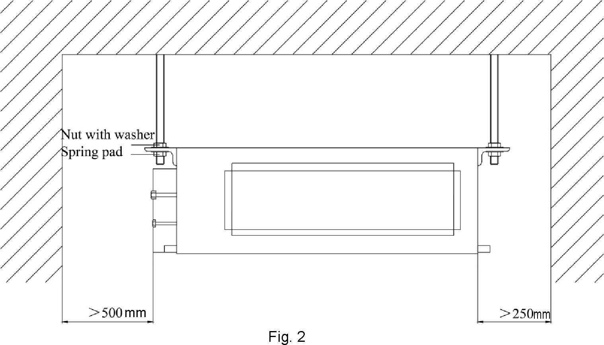
Условные обозначения :
Spring pad – пружинная шайба
Nut with washer – гайка с шайбой
Рисунок 2

Чертеж изделий с основными габаритными размерами представлен на рисунке 3.

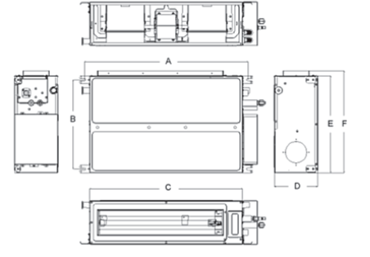
Размеры в мм
Модель | Наименование | A | B | C | D | E | F
KDMS09B, KDMS12B |  | 760 | 415 | 710 | 200 | 450 | 474
KDMS18B |  | 1060 | 415 | 1010 | 200 | 450 | 474
KDMS24B |  | 942 | 530 | 900 | 260 | 655 | 685

Рисунок 3

Развернутый вид изделия и список деталей

Развернутый вид изделия и список деталей для изделий KDMS092B, KDMS12B представлен на рисунке 4.

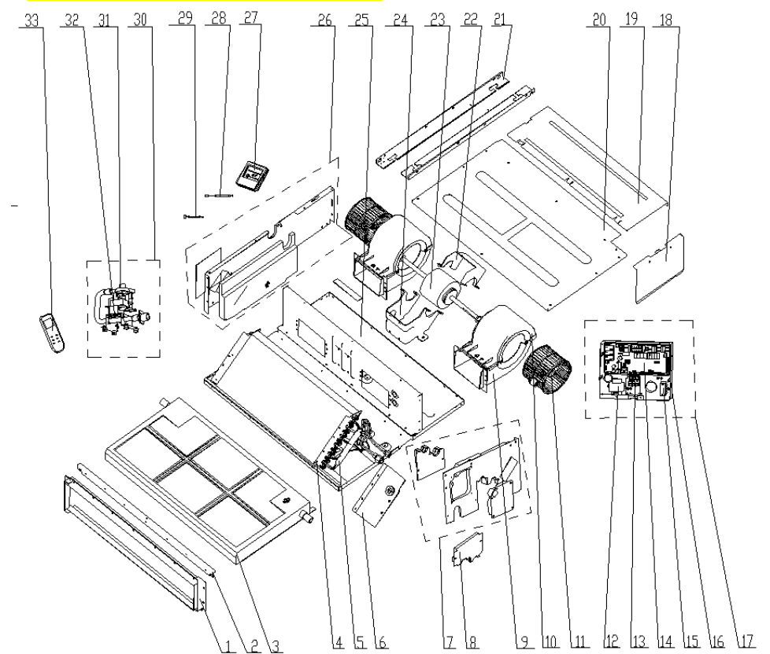

Номер | Описание | Коли-чество | Номер | Описание | Коли-чество
1 | Рама воздуховыпускного отверстия | 1 | 18 | Крышка электрической коробки | 1
2 | Крышка отверстия выхода воздуха | 1 | 19 | Крышка вентилятора | 1
3 | Поддон для воды | 1 | 20 | Нижняя крышка | 1
4 | Верхняя крышка | 1 | 21 | Держатель | 2
5 | Испаритель | 1 | 22 | Зажим | 4
6 | Панель испарителя | 1 | 23 | Двигатель вентилятора | 1
7 | Левая боковая панель | 1 | 24 | Держатель | 1
8 | Панель выходной трубы | 1 | 25 | Монтажная пластина вентилятора | 1
9 | Передний спиральный корпус | 2 | 26 | Правая боковая панель | 1
10 | Задний спиральный корпус | 2 | 27 | Плата индикаторной панели | 1
11 | Центробежный вентилятор | 2 | 28 | Датчик температуры окружающей среды | 1
12 | Преобразователь | 1 | 29 | Датчик температуры | 1
13 | Клеммная колодка | 1 | 30 | Водяной насос | 1
14 | Плата управления | 1 | 31 | Переключатель уровня воды | 1
15 | Конденсатор | 1 | 32 | Помпа | 1
16 | Электрическая коробка | 1 | 33 | Пульт дистанционного управления | 1
17 | Электрическая коробка | 1

Рисунок 5

Развернутый вид изделия и список деталей

Развернутый вид изделия и список деталей для KDMS18B представлен на рисунке 6.
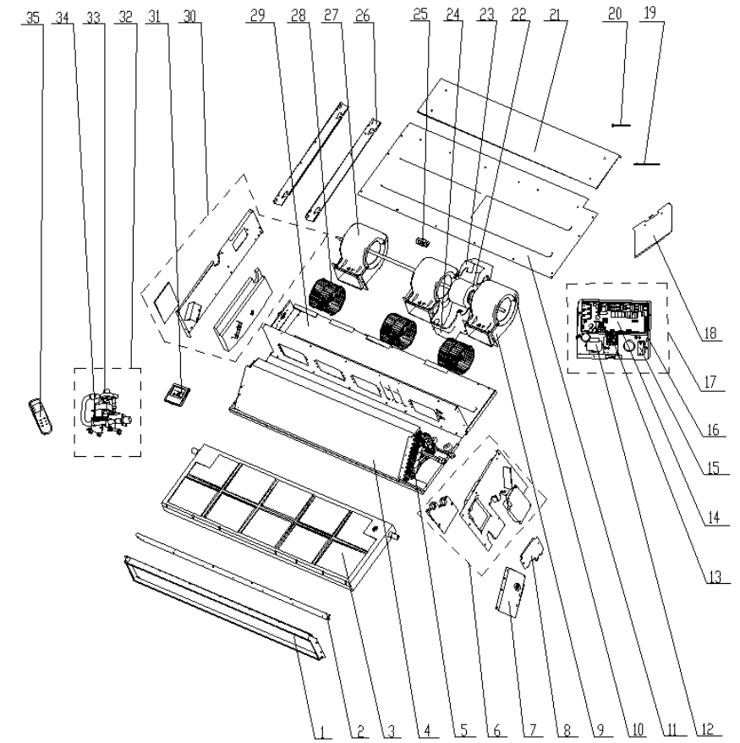
Номер | Описание | Коли-чество | Номер | Описание | Коли-чество
1 | Рама воздуховыпускного отверстия | 1 | 19 | Датчик температуры | 1
2 | Крышка отверстия выхода воздуха | 1 | 20 | Датчик температуры окружающей среды | 1
3 | Поддон для воды | 1 | 21 | Крышка вентилятора | 1
4 | Испаритель | 1 | 22 | Двигатель вентилятора | 1
5 | Панель нижней крышки | 1 | 23 | Зажим | 4
6 | Левая боковая панель | 1 | 24 | Держатель | 1
7 | Левая боковая панель испарителя | 1 | 25 | Муфта соединительная | 1
8 | Панель выходной трубы | 1 | 26 | Держатель | 2
9 | Передний спиральный корпус | 3 | 27 | Ось вращения | 1
10 | Задний спиральный корпус | 3 | 28 | Центробежный вентилятор | 3
11 | Нижняя крышка | 1 | 29 | Монтажная пластина вентилятора | 1
12 | Преобразователь | 1 | 30 | Правая боковая панель | 1
13 | Клеммная колодка | 1 | 31 | Плата индикаторной панели | 1
14 | Плата управления | 1 | 32 | Водяной насос | 1
15 | Конденсатор | 1 | 33 | Переключатель уровня воды | 1
16 | Электрическая коробка | 1 | 34 | Помпа | 1
17 | Электрическая коробка | 1 | 35 | Пульт дистанционного управления | 1
18 | Крышка электрической коробки | 1 |  |  | 1

Рисунок 6

Развернутый вид изделия и список деталей

Развернутый вид изделия и список деталей для KDMS24B представлен на рисунке 7.

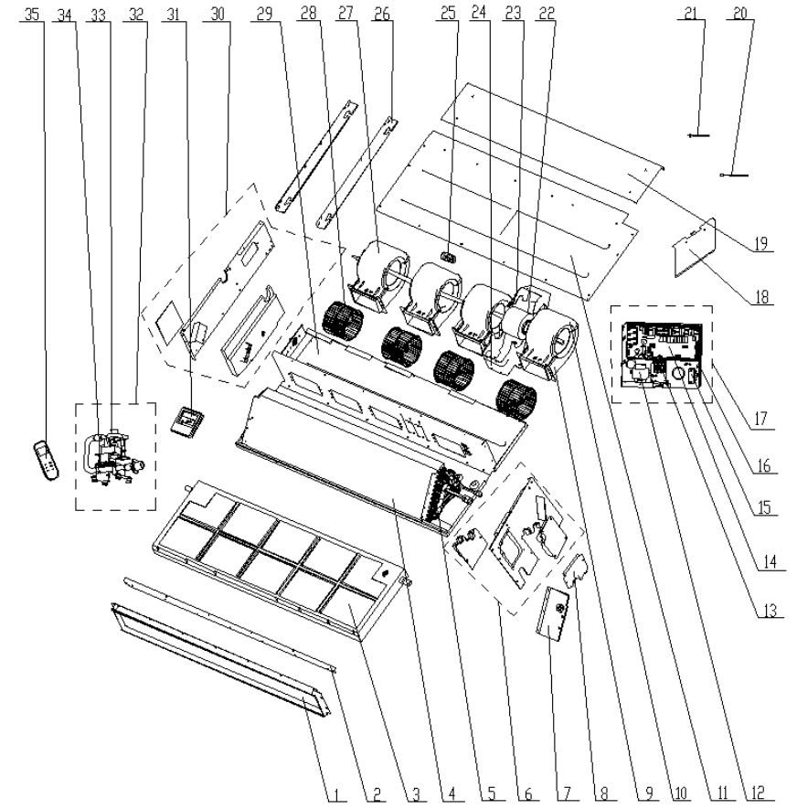
Номер | Описание | Коли-чество | Номер | Описание | Коли-чество
1 | Рама воздуховыпускного отверстия | 1 | 19 | Крышка вентилятора | 1
2 | Крышка отверстия выхода воздуха | 1 | 20 | Датчик температуры | 1
3 | Поддон для воды | 1 | 21 | Датчик температуры окружающей среды | 1
4 | Испаритель | 1 | 22 | Двигатель вентилятора | 1
5 | Панель нижней крышки | 1 | 23 | Зажим | 4
6 | Левая боковая панель | 1 | 24 | Держатель | 1
7 | Левая боковая панель испарителя | 1 | 25 | Соединитель | 1
8 | Панель выходной трубы | 1 | 26 | Держатель | 2
9 | Передний спиральный корпус | 4 | 27 | Ось вращения | 1
10 | Задний спиральный корпус | 4 | 28 | Центробежный вентилятор | 4
11 | Нижняя крышка | 1 | 29 | Монтажная пластина вентилятора | 1
12 | Преобразователь | 1 | 30 | Правая боковая панель | 1
13 | Клеммная колодка | 1 | 31 | Плата индикаторной панели | 1
14 | Плата управления | 1 | 32 | Водяной насос | 1
15 | Конденсатор | 1 | 33 | Переключатель уровня воды | 1
16 | Электрическая коробка | 1 | 34 | Помпа | 1
17 | Электрическая коробка | 1 | 35 | Пульт дистанционного управления | 1
18 | Крышка электрической коробки | 1 |  |  | 1

Рисунок 7

Маркировка

Маркировка на коробке с изделием представлена на рисунке 8.



Рисунок 8

- КОМПЛЕКТНОСТЬ
Комплектность изделия приведена в таблице 3.

Таблица 3

Наименование изделия | Количество, шт.
- Внутренний блок канального типа промышленного кондиционера (мульти-сплит системы), модельного ряда KDMS_B | 1
- Проводной пульт дистанционного управления XK19 | 1
- Беспроводной пульт дистанционного управления YT1F | 1
- Руководство по монтажу и эксплуатации | 1

- ГАРАНТИИ ИЗГОТОВИТЕЛЯ
Гарантийный срок на внутренние блоки кондиционеров промышленного назначения
(мульти сплит-систем) Pioneer составляет 3 года, если иной срок гарантии не будет согласован дополнительно, при условии соблюдения условий эксплуатации и проведения своевременного квалифицированного сервисного обслуживания с периодичностью и объемом работ в зависимости от условий эксплуатации и требований нормативных документов, принятых в РФ в зависимости от типа оборудования.
Обязательства по предоставлению гарантийных обязательств в отношении товара не распространяются на случаи:
1) повреждения товара при транспортировке Покупателем;
2) нарушений правил монтажа, эксплуатации и хранения товара, в том числе условий питающего напряжения и условий наружного воздуха;
3) переделки и регулировки товара, установки дополнительного оборудования. Исключением является установка приобретенного дополнительного оборудования силами уполномоченного
Дилера или Сервисного центра;
4) использования товара не по назначению или не в соответствии с руководством по эксплуатации и обслуживанию;
5) случайного или намеренного попадания инородных предметов, агрессивных веществ или жидкостей во внутренние либо на внешние части товара, а так же воздействия окружающей среды, такие как град, ураган, молния и прочие явления природы;
6) ремонта или сервисного обслуживания, произведенного не уполномоченным на то сервисным центром или третьими лицами;
7) отсутствия своевременного квалифицированного сервисного обслуживания товара;
8) выхода из строя оборудования по причине колебаний напряжения, несчастных случаев механического повреждения (внутреннего или внешнего), затопления, пожара;
9) изменения, удаления или приобретения неразборчивого вида заводского номера изделия.

- КОНСЕРВАЦИЯ
Дата | Наименование работ | Срок действия, годы | Должность, фамилия и подпись
1 | 2 | 3 | 4

Примечание:
1 Первую строку заполняет изготовитель изделия.

2 Последующие строки заполняют при эксплуатации.
- СВИДЕТЕЛЬСТВО ОБ УПАКОВЫВАНИИ

СВИДЕТЕЛЬСТВО ОБ УПАКОВЫВАНИИ

Внутренний блок канального типа промышленных кондиционеров

(мульти-сплит систем)

KDMS_B

(наименование модели) (заводской номер)

Упакована: GREE ELECTRIC APPLIANCES, INC. OF ZHUHAI

(наименование или код изготовителя)

Согласно требованиям, предусмотренным в действующей технической документации.

- СВИДЕТЕЛЬСТВО О ПРИЕМКЕ

СВИДЕТЕЛЬСТВО О ПРИЕМКЕ

Внутренний блок канального типа промышленных кондиционеров

(мульти-сплит систем)

KDMS_B

(наименование модели) (заводской номер)

Изготовлена и принята в соответствии с обязательными требованиями государственных (национальных) стандартов, действующей технической документацией и признана годной для эксплуатации.

- СВЕДЕНИЯ ОБ УТИЛИЗАЦИИ
Полная или частичная утилизация компонентов и материалов, составляющих изделие, регулируется нормативными правовыми актами Евразийского экономического союза (далее - "ЕАЭС"), законодательством государств-членов ЕАЭС, которое устанавливает порядок обращения с отходами, с опасными отходами, упаковочными материалами и с отходами от упаковочных материалов.
Изделие нельзя утилизировать с обычными бытовыми отходами. Для утилизации изделия обратитесь в пункт сбора и сортировки отходов или в компанию, где устройство было приобретено.

- ТРЕБОВАНИЯ БЕЗОПАСНОСТИ

ПРЕДУПРЕЖДЕНИЕ



Кондиционер может использоваться детьми в возрасте от 8 лет и старше, а также лицами с ограниченными физическими, сенсорными или умственными способностями, или отсутствием опыта и знаний, только если они находятся под надзором или были проинструктированы относительно использования устройства безопасным способом и понимают связанные с ним опасности.
Не подключайте кондиционер к многоцелевой розетке общего назначения. Это может
привести к пожару.
Отключайте питание при выполнении чистки кондиционера. Невыполнение может
привести к поражению электрическим током.
Если кабель питания поврежден, его необходимо заменить. Для замены кабеля обратитесь в сервисную службу.
Не распыляйте воду на внутренний блок. Это может привести к поражению электрическим током или выходу кондиционера из строя.
После снятия воздушного фильтра не прикасайтесь к оребрению теплообменника, чтобы избежать травм.
Техническое обслуживание должно выполняться квалифицированными специалистами.
В противном случае это может привести к травме или к повреждению кондиционера.
Не проводите ремонт прибора самостоятельно. Если ремонт будет выполнен неквалифицированным специалистом, то это может стать причиной поломки кондиционера, а также удара электрическим током или пожара.
Если вам необходимо отремонтировать кондиционер, обратитесь в сервисную службу.
Не допускайте попадания пальцев или предметов в воздухозаборник или отверстия выпуска воздуха. Это может привести к травме или повреждению кондиционера.
Не закрывайте выпуск воздуха и воздухозаборник. Это может привести к проблемам в
работе кондиционера.
Не допускайте попадания воды на пульт дистанционного управления, иначе пульт
дистанционного управления может быть поврежден.
При включении или выключении блока с помощью аварийного переключателя
нажимайте на этот переключатель с помощью изолирующего (не проводящего ток) предмета.
Не наступайте на верхнюю крышку наружного блока и не кладите на нее тяжелые предметы.
Это может привести к повреждению кондиционера или к травме.
Данное устройство заполнено хладагентом R32. Не используйте хладагент, отличный от указанного (R32) для комплектации или замены. В противном случае в контуре охлаждения может возникнуть недопустимо высокое давление, что может привести к неисправности или взрыву изделия.
Количество заправляемого хладагента не должно превышать 1,7 кг.
Техническое обслуживание и ремонт кондиционера, работающего на R32 хладагенте
должно осуществляться после проверки на безопасность устройства, чтобы минимизировать риск возникновения опасных инцидентов.
Требования к квалификации специалистов, выполняющих монтаж и техническое обслуживание:
- Все специалисты, выполняющие работы с контуром хладагента, должны иметь соответствующий сертификат, выданный уполномоченной организацией, а также признанную в отрасли квалификацию, разрешающую проведение работ с холодильным контуром. Если для проведения технического обслуживания или ремонта требуется специалист другого профиля, то за его работой должен наблюдать специалист, имеющий квалификацию, разрешающую проведению работ с горючим хладагентом.
- Ремонт допускается только по описанной производителем методике.

Процедура установки:
- Запрещается использовать кондиционер в помещении с открытым огнем (источники огня, угольные котлы, работающие обогреватели).
- Сверлить отверстия в соединительной трассе и подвергать ее воздействию огня запрещено.
- Кондиционер допускается устанавливать в помещении, площадь которого превышает минимально допустимую. Минимально допустимая площадь помещения указана на табличке блока и в руководстве по монтажу и эксплуатации.
- После завершения монтажа необходимо убедиться, что в трассе нет протечек.

Советы по обслуживанию
- Убедитесь, что площадь помещения соответствует требованиям на заводской табличке.
Кондиционер допускается включать только в помещениях, которые соответствуют требованиям на заводской табличке.
- Убедитесь, что участок, на котором будут проводить техническое обслуживание, хорошо проветривается. На период выполнения работ необходима непрерывная вентиляция.
- Убедитесь, что на участке, где будут проводить техническое обслуживание, нет источников огня. Открытый огонь категорически запрещен в зоне технических работ. Необходимо предусмотреть табличку «Курить запрещено».
- Убедитесь, что маркировка на оборудовании остается четкой и читаемой.
- Если предупредительные знаки размыты или повреждены, замените их.

Пайка:
- Если во время технического обслуживания требуется резка или пайка холодильного контура, то работы выполняют следующим образом:

  - Отключите кондиционер и обесточьте его.
  - Откачайте хладагент.
  - Выполните вакуумирование.
  - Продуйте систему азотом.
  - Выполните резку или пайку трубок.
  - Отнесите контур назад на сервисную позицию для выполнения пайки.
- Хладагент необходимо собрать в специальный баллон.
- Убедитесь, что возле выпускного отверстия вакуумного насоса нет источников открытого огня, и что помещение хорошо проветривается.

Заправка хладагентом:
- Используемые в работах инструменты должны быть предназначены только для хладагента R32. Убедитесь, что не произойдет перекрестного загрязнения различными типами хладагента.
- Во время заправки баллон с хладагентом должен располагаться вертикально.
- После завершения (или прерывания) заправки на кондиционер необходимо приклеить соответствующую наклейку.
- Избыточная заправка хладагентом запрещена.
- После завершения заправки и перед пробным пуском необходимо выполнить проверку на предмет протечек.

Используйте правильное напряжение питания в соответствии с требованиями в настоящем паспорте. В противном случае могут произойти серьезные сбои, возникнуть опасность для жизни или произойти пожар.
Не допускайте попадания грязи в вилку или розетку. Надежно подсоедините шнур
источника питания во избежание получения удара электрическим током или пожара.
Не отключайте автоматический выключатель источника питания и не выдергивайте
шнур из розетки в процессе работы устройства. Это может привести к пожару.
Ни в коем случае не разрезайте и не пережимайте шнур источника питания, поскольку
вследствие этого шнур питания может быть поврежден. В случае повреждения шнура питания можно получить удар электрическим током или может вспыхнуть пожар.
Никогда не наращивайте кабель питания. Это может привести к перегреву и явиться
причиной пожара.
Не применяйте удлинители силовых линий и не используйте розетку для одновременного питания другой электрической аппаратуры. Это может привести к поражению электрическим током и возникновению пожара.
Не вытаскивайте штепсель питания из розетки, держась за кабель питания. Это может
привести к пожару и поражению электрическим током.
Обязательно вынимайте штепсель из розетки питания в случае длительного простоя
кондиционера воздуха
Не загораживайте воздухозаборное и воздуховыпускное отверстия наружного и внутреннего блоков. Это может вызвать падение мощности кондиционера и привести к нарушению его работы.
Ни в коем случае не вставляйте палки или аналогичные предметы во внешний блок
прибора. Так как вентилятор вращается при высокой скорости, такое действие может стать причиной получения телесного повреждения.
Длительное воздействие потока холодного воздуха на тело может причинить вред здоровью. Рекомендуется отклонить направление воздушного потока таким образом, чтобы проветривалась вся комната.
Отключите прибор с помощью пульта дистанционного управления в случае, если
произошел сбой в работе.
Не размещайте нагревательные приборы рядом с кондиционером воздуха. Поток
воздуха от кондиционера может привести к недостаточной производительности нагревательного прибора и наоборот. При проведении чистки необходимо прекратить работу кондиционера и отключить подачу питания. В противном случае возможно поражение электрическим током.
Не допускайте размещения рядом с блоками горючих смесей и распылителей.
Существует опасность воспламенения.
Не допускайте попадания воздушного потока на газовую горелку и электрическую плиту.
Не касайтесь функциональных кнопок влажными руками.
Убедитесь в том, что стена для установки блока достаточно прочна. В противном случае
возможно падение блока, сопровождающееся нанесением травм .
Не допускайте попадания каких-либо предметов на внешний блок кондиционера.
Кондиционер должен быть заземлен.
При появлении признаков горения или дыма отключите электропитание и
свяжитесь с центром обслуживания. Если возгорание или задымление не прекратилось после отключения, примите необходимые меры после возгорания, немедленно обратитесь в местную пожарную службу.
Убедитесь, что источник питания соответствует требованиям. Нестабильное электропитание или неправильно выполненная электропроводка могут вызвать выход оборудования из строя или аварийную ситуацию.
Перед использованием кондиционера смонтируйте надлежащим образом
подобранные кабели питания.
Правильно подключите фазовый провод, нейтральный провод и провод заземления.
Обязательно отключите электропитание, прежде чем приступать к любой работе, связанной с электричеством и безопасностью.
Не подключайте электропитание к кондиционеру до завершения монтажа.
Температура труб в контуре хладагента может быть достаточно высокой, поэтому
соединительный кабель следует располагать без непосредственного контакта с трубами фреонопроводов.
Кондиционер должен быть подключен к линии электропитания в соответствии с
национальными правилами выполнения электромонтажа.
Монтаж должен выполняться только в соответствии с требованиями государственных
стандартов и только квалифицированным персоналом.
Кондиционер должен быть правильно заземлен с использованием специальной
заземляющей цепи, работа должна быть выполнена квалифицированным персоналом.
Убедитесь, что кондиционер заземлен надёжно, иначе это может привести к
поражению электрическим током или выходу оборудования из строя.
Желто-зеленый провод в кондиционере - это провод заземления, который нельзя
использовать для других целей.
Сопротивление заземления должно соответствовать национальным правилам техники
безопасности электроустановок.
Кондиционер по возможности должен располагаться как можно ближе к источнику
электропитания (розетке или электрощиту).
Все провода внутреннего и наружного блока должны быть подключены
квалифицированным специалистом.
Если длина штатного кабеля подключения питания недостаточна, обратитесь к вашему
поставщику для монтажа более длинного кабеля. Применение удлинителей не допускается.
Не выполняйте удлинение кабеля самостоятельно.
Для кондиционера, подключаемого с использованием сетевой вилки, место подключения вилки должно быть всегда доступно и после окончания установки.
Для кондиционера без вилки электропитания питания в линии должен быть установлен защитный автомат.
Если необходимо переместить кондиционер в другое место, следует обратиться к
специалистам сервисной службы и не пытаться выполнить работу самостоятельно, так как это может привести к травме или повреждению кондиционера.
Выберите для монтажа блоков кондиционера место, недоступное для детей и не вблизи возможного размещения животных или растений. Если этого нельзя избежать, следует установить ограждение в целях безопасности.
Внутренний блок должен быть установлен вплотную к стене.
Используйте изолированный (не проводящий электрический ток) предмет, чтобы нажать кнопку ON/OFF ручного выключателя для выключения агрегата.
Выключите кондиционер и отключите питание перед очисткой кондиционера во избежание поражения электрическим током.
Не мойте кондиционер водой, чтобы избежать поражения электрическим током.
Не используйте летучие жидкости (растворители или бензин) для очистки кондиционера.
Не удаляйте (не снимайте) панель при ее очистке.
Фильтр следует очищать каждые три месяца. Если в рабочей среде много пыли, частота процедур очистки может быть увеличена.
После снятия фильтра не прикасайтесь к ребрам теплообменника, чтобы избежать травм.
Не используйте огонь или фен для сушки фильтра, чтобы избежать деформации или пожара.
Если необходимо выполнить дозаправку хладагента после перемещения или ремонта оборудования, убедитесь, что блок работает в режиме охлаждения. Полностью закройте клапан со стороны высокого давления (линия жидкости). Через 30-40 секунд полностью закройте клапан на стороне низкого давления (газовый клапан), немедленно остановите блок и отключите питание.
Обратите внимание, что продолжительность дозаправки хладагента без выполнения специального
вакуумирования магистрали не должна превышать 1 минуту.
Если дозаправка хладагента занимает слишком много времени, воздух может попасть в контур и вызвать ненормальную работу оборудования, сбои или несчастный случай.
Во время выполнения дозаправки хладагента убедитесь, что жидкостый и газовый клапаны наружного блока полностью закрыты, а электропитание отключено. Открывать клапана и подавать электропитание следует только после отсоединения заправочного шланга.
Если компрессор начнет работать, когда запорный клапан открыт, а заправочный шланг еще не отключен, воздух попадёт внутрь контура, что вызовет ненормальную работу оборудования, сбои или несчастный случай.
При установке блока убедитесь, что фреонопроводы надежно подключены до запуска компрессора. Если компрессор начинает работать, когда запорный клапан открыт, а фреонопроводы не подключены, воздух может попасть в контур хладагента, что может вызвать нарушения в работе оборудования, выход его из строя или несчастный случай.
Запрещается устанавливать блок в месте, где может произойти утечка коррозионного или
легковоспламеняющегося газа.
Если вокруг устройства находится агрессивный газ, это может привести к выходу оборудования из строя и другим аварийным случаям.
Не используйте удлинители для электрических соединений. Если электрический провод недостаточно длинный, обратитесь в местный сервисный центр и попросите установить электрический кабель с необходимыми параметрами. Множественные соединения электропроводки могут привести к поражению электрическим током или возгоранию.
Используйте соответствующие типы кабеля и проводки для выполнения электрических соединений между внутренним и наружным блоками. Закрепите кабели и проводку так, чтобы отсутствовали возможность нарушения соединений и появление контактов с посторонними элементами. Электрические провода с недостаточной нагрузочной способностью или повреждённые, неправильные электросоединения могут привести к поражению электрическим током или возгоранию.
При монтаже или демонтаже блока обеспечьте герметичность контура хладагента. Попадание воздуха или другого постороннего вещества в контур хладагента может привести к ненормальной работе системы, выходу из строя компрессора или привести к травме.
При монтаже или перемещении блока не применяйте хладагент, который не соответствует указанному на заводской табличке. Это может привести к ненормальной работе, механическим сбоям или несчастному случаю.
Если необходимо выполнить перемещение оборудования или ремонт фреонопроводов, перед
перемещением необходимо выполнить откачку хладагента из фреонопроводов в наружный блок. Для
этого включите блок в режиме охлаждения. Полностью закройте клапан со стороны высокого давления
(линия жидкости). Через 30-40 секунд полностью закройте клапан на стороне низкого давления (газовый клапан), остановите блок и отключите питание. Обратите внимание, что продолжительность откачки хладагента из магистрали не должна превышать 1 минуту.
Во время выполнения дозаправки хладагента перед выполнением вакуумирования убедитесь, что жидкостный и газовый клапаны наружного блока полностью закрыты, а электропитание отключено. Открывать клапана и подавать электропитание следует только после отсоединения заправочного шланга.
Если компрессор начнет работать, когда запорный клапан открыт, а заправочный шланг еще не отключен, воздух может попасть внутрь контура, что вызовет ненормальную работу оборудования, сбои или несчастный случай.
При установке блока, до запуска компрессора, убедитесь, что фреонопроводы надежно подключены. Если компрессор начинает работать, когда запорный клапан открыт, а фреонопроводы не подключены или подключены негерметично, воздух попадёт в контур хладагента, что может вызвать нарушения в работе оборудования, выход его из строя или несчастный случай.
Запрещается устанавливать блок в месте, где может произойти утечка коррозионного или
легковоспламеняющегося газа. Если вокруг устройства находится агрессивный газ, это может привести к выходу оборудования из строя и другим аварийным случаям.
Не используйте удлинители для электрических соединений. Если электрический провод недостаточно длинный, обратитесь в местный сервисный центр и попросите установить электрический кабель с необходимыми параметрами. Множественные соединения электропроводки могут привести к поражению электрическим током или возгоранию.
Если происходит одно из событий, описанных ниже, выключите кондиционер, немедленно отключите питание и обратитесь в сервисную службу:
- Кабель питания перегревается или поврежден;
- Во время работы наблюдается ненормальный звук;
- Воздушный выключатель защиты от утечек тока часто отключается;
- Кондиционер выделяет запах горения. Внутренний блок протекает.
Самостоятельно не ремонтируйте и не переставляйте на другое место кондиционер.
Если кондиционер работает в ненормальных условиях, это может привести к неисправности, поражению электрическим током или возгоранию.

Общие требования

Лица, допускаемые к эксплуатации изделия, его монтажу и обслуживанию должны быть обучены, проинструктированы и аттестованы на знание правил и норм техники безопасности.
Обучение, инструктаж, проверка знаний и допуск персонала к самостоятельной работе должны соответствовать требованиям Положения об аттестации в области промышленной безопасности, по вопросам безопасности гидротехнических сооружений, безопасности в сфере электроэнергетики, утвержденному Постановлением Правительства РФ от 25.10.2019 г. № 1365 «О подготовке и об аттестации в области промышленной безопасности, по вопросам безопасности гидротехнических сооружений, безопасности в сфере электроэнергетики».

- УЧЕТ ТЕХНИЧЕСКОГО ОБСЛУЖИВАНИЯ
Дата | Вид технического  обслуживания | Наработка |  | Основание  (наименование, номер и дата документа) | Должность, фамилия и подпись |  | Примечание
Дата | Вид технического  обслуживания | После последнего ремонта | С начала эксплуатации | Основание  (наименование, номер и дата документа) | Выполнившего  работу | Проверившего  работу | Примечание
Дата | Вид технического  обслуживания | Наработка |  | Основание  (наименование,  номер и дата документа) | Должность, фамилия и подпись |  | Примечание
Дата | Вид технического  обслуживания | После последнего ремонта | С начала эксплуатации | Основание  (наименование,  номер и дата документа) | Выполнившего  работу | Проверившего  работу | Примечание
Дата | Вид технического  обслуживания | Наработка |  | Основание  (наименование,  номер и дата документа) | Должность, фамилия и подпись |  | Примечание
Дата | Вид технического  обслуживания | После последнего ремонта | С начала эксплуатации | Основание  (наименование,  номер и дата документа) | Выполнившего  работу | Проверившего  работу | Примечание
Дата | Вид технического  обслуживания | Наработка |  | Основание  (наименование, номер и дата документа) | Должность, фамилия и подпись |  | Примечание
Дата | Вид технического  обслуживания | После последнего ремонта | С начала эксплуатации | Основание  (наименование, номер и дата документа) | Выполнившего  работу | Проверившего  работу | Примечание
Дата | Вид технического  обслуживания | Наработка |  | Основание  (наименование, номер и дата документа) | Должность, фамилия и подпись |  | Примечание
Дата | Вид технического  обслуживания | После последнего ремонта | С начала эксплуатации | Основание  (наименование, номер и дата документа) | Выполнившего  работу | Проверившего  работу | Примечание

- ПОИСК И ДИАГНОСТИКА НЕИСПРАВНОСТЕЙ
Причины неисправностей и способы их устранения приведены в таблице 4.

Таблица 4

Неисправность | Возможные причины и способ устранения неисправности
Кондиционер не  включается | Отсутствие электропитания  Утечка тока вызывает срабатывание предохранителя. Слишком низкое  напряжение в сети
Кондиционер отключается  вскоре после включения. | Водухозаборные или воздухораспределительные отверстия блоков перекрыты  или засорены.
Недостаточное  охлаждение воздуха | Воздушный фильтр загрязнен или засорен.  В помещении много источников тепла или много людей. Открыты двери или окна.  Забортные или выпускные отверстия блоков заграждены.  Задана слишком высокая температура.
Кондиционер не  выполняет команды,  заданные с пульта  управления | Убедитесь, что элементы питания в беспроводном пульте не разряжены. Если они  разряжены, замените их.  Если пульт дистанционного управления не работает после замены элементов  питания, то необходимо открыть его заднюю панель и нажать кнопку ACL для  сброса.  Между кондиционером и пультом имеется препятствие.  При управлении канальным блоком беспроводной пульт следует направлять на  проводной пульт.

- ТРАНСПОРТИРОВКА И ХРАНЕНИЕ

Транспортировка

Изделие должно храниться и транспортироваться в штатной упаковке, защищающей его от механических повреждений. Изделие должно храниться в хорошо вентилируемом помещении, где нет постоянного открытого огня и зажигательных устройств. При хранении кондиционер должен быть защищен от случайных повреждений. Условия транспортирования изделия должны соответствовать условиям хранения разд. 5 ГОСТ 15150-69.

Хранение

Хранение изделия в упаковке предприятия-изготовителя должно соответствовать условиям хранения 1.1 по ГОСТ 15150-69: Значения относительной влажности воздуха: для условий хранения 1.1 верхнее – 40% при 50 °C, среднегодовое – 30% при 20 °С.

Дата |  | Условия хранения | Вид хранения | Примечание
приемки на хранение | снятия с хранения | Условия хранения | Вид хранения | Примечание
- СВЕДЕНИЯ О РЕКЛАМАЦИЯХ
Порядок предъявления, рассмотрения претензий определяется уполномоченным изготовителем лицом и указывается в договоре поставки.
Все предъявленные рекламации, их краткое содержание и принятые меры должны быть зафиксированы в нижеследующей таблице:

Дата | Краткое содержание  предъявленной рекламации | Принятые меры

